27. Dezember 2013

Islands Badekultur

Sinn des Schwebens

Von Alva Gehrmann

Auch im Winter können die Isländer nicht genug von ihren heißen Quellen bekommen. Während sie in Hot Pots baden, lauschen sie Lesungen und Jazzkonzerten. Neuester Trend: sich treiben lassen.

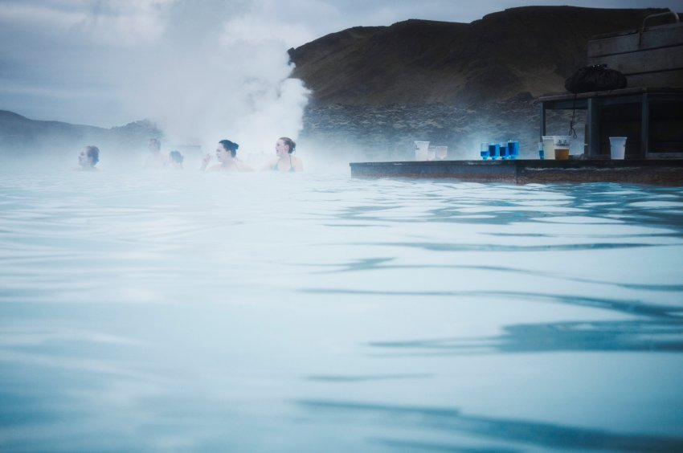

Sie lässt sich einfach treiben. Auður Jónsdóttir schwebt durch das Wasser und vergisst für eine Weile alles um sich herum - den Abgabetermin des nächsten Buchs, die alltäglichen Besorgungen. Es sieht lustig aus, wie sie mit der Float Cap, einer gepolsterten Kappe, und einer Art Oberschenkel-Schwimmflügel durch das gut beheizte Kinderbecken floatet. Auður schließt die Augen, atmet ruhig. Relaxt.

Entspannung tut ihr gut, denn Herbst und Winter sind für Schriftstellerinnen wie sie die stressigste Zeit des Jahres. In Island werden dann rund 80 Prozent der Bücher veröffentlicht, man spricht auch von bókaflóð, von der Bücherflut. Noch bis Weihnachten finden im ganzen Land zahlreiche Lesungen statt, nicht nur in Buchhandlungen, sondern auch bei privaten Weihnachtsfeiern.

Bevor es also weitergeht, schwebt die 40-Jährige im Schwimmbad Vesturbæjarlaug. Das kleine Freibad inmitten der isländischen Hauptstadt Reykjavík ist beliebt bei den Einwohnern. Hier trifft sich die Nachbarschaft, zu der unter anderem prominente Schriftsteller, Schauspieler, Musiker und ehemalige Präsidenten zählen.

Doch da die Isländer Ruhm nicht so ernst nehmen - jeder ist in dieser kleinen Gesellschaft der Beste in irgendetwas -, wird kein Aufhebens darum gemacht. Auch nicht um Auður, die Enkelin des isländischen Literaturnobelpreisträgers Halldór Laxness, die inzwischen selbst preisgekrönte Schriftstellerin und Kinderbuchautorin ist.

"Das Floaten ist so entspannend wie Yoga", sagt Auður. Die Kappe aus Neopren, Lycra und Polyethylenschaumstoff hält ihren Kopf über dem rund 35 Grad Celsius warmen Wasser. Die Geräusche wirken fern, alle Muskeln entspannen sich. Da ist es auch egal, dass die Außentemperatur nur wenige Grad über Null beträgt. Die Sonnenstrahlen wärmen an diesem wolkenlosen Mittag zusätzlich.

Tratsch im Hot Pot
Floating ist seit einigen Monaten der neue Trend in Island - und eine Ergänzung der ohnehin schon berühmten Badekultur. Das ganze Jahr über schwimmen und relaxen die Isländer im Freien. Möglich ist das auf der Vulkaninsel dank der Erdwärme: Fast jedes Dorf besitzt ein geothermal beheiztes Freibad, und in weiten Teilen des Landes gibt es natürliche heiße Quellen.

Der heitur pottur, ein bis zu 45 Grad heißes, whirlpool-ähnliches Wasserbecken, ist quasi das Café der Isländer. Seit jeher tauschen die Inselbewohner darin den neuesten Tratsch aus, diskutieren über die Lage der Nation oder genießen beim Feierabendgetränk den funkelnden Sternenhimmel. Solche Hot Pots gibt es verstreut in der Natur, in den Gärten der Wohnhäuser und natürlich in den Schwimmbädern - auch im Vesturbæjarlaug.

Die Isländer sind schon einiges rund um ihre Pools gewohnt: Es gab bereits Performances, Jazzkonzerte, Lunchpartys und wasserdicht eingeschweißte Gedichte, die in den Hot Pots befestigt wurden. In einem Reykjavíker Schwimmbad kommt gelegentlich sogar der Pfarrer vorbei und hält am Rande des Beckens eine Predigt. Nun floaten sie halt noch.

Unnur Valdís Kristjánsdóttir, die Designerin der Float Cap, steigt an einem weiteren wichtigen Ort der isländischen Badekultur ins Wasser: am Strand Nauthólsvík am Rande der Hauptstadt, wo es einen außergewöhnlichen Hot Pot gibt. Er ist über zehn Meter lang und bietet Platz für rund 40 Leute - und somit auch genügend Platz fürs Floating.

"Fürs Floaten ist es am besten, wenn der Pool ungefähr Körpertemperatur hat", sagt Unnur und zieht sich ihre Kappe auf. "Denn durch die Entspannung kühlt unser Körper etwas ab." Sie legt sich hin und blickt gen Himmel. Beim Floaten baue man Stress ab und produziere Endorphine, erzählt sie später. Und an noch eine Theorie glaubt sie: Die Dominanz der linken Gehirnhälfte werde aufgelöst, so könne die rechte Hälfte freier arbeiten. "Das steigert die Kreativität und hilft, Probleme zu lösen."

Grenzerfahrung zwischen Eisschollen
Auf so eine fast magische Wirkung des Wassers schwören auch die Meerschwimmer. Anders als die Floating-Freunde brauchen sie jedoch keine Wärme - sie stürzen sich am Strand von Nauthólsvík in den Nordatlantik.

Im Sommer braucht es dafür nicht ganz so viel Mut. Denn dann wird verbrauchtes Heizwasser in die Bucht geleitet, um den Isländern ein mediterranes Badegefühl bei 20 Grad Celsius Wassertemperatur zu bieten. Doch jetzt im Winter ist das Meer eisig kalt. Manchmal schwimmen die Isländer sogar zwischen Eisschollen. Wer das übersteht, der überlebt auch alles andere, heißt es - selbst die ewige Dunkelheit und die Finanzkrise.

Die Nordatlantik-Schwimmer glauben, dass sich das Leben verändere, wenn man einmal in den kalten Fluten schwimmen war. Es ist tatsächlich eine Grenzerfahrung. Sobald der Körper im Wasser untergetaucht ist, zieht sich alles zusammen. Alles wird taub, man erstarrt und schnappt hektisch nach Luft. Es gibt nur noch einen Gedanken: atmen, irgendwie atmen! Nach den ersten Schocksekunden geht dies viel leichter, die Lungen sind gefüllt mit frischer Meeresluft. Die Künstlerin Margrét H. Blöndal beschreibt den Kick, den das Eisbad verursacht, so: "Das Schwimmen im Meer ist wie eine neue Liebe. Du musst sie immer wieder treffen."

Nach dem Kälteschock wärmen sich die meisten im riesigen Hot Pot auf. In der Winterzeit werden hier regelmäßig Lesungen veranstaltet. Auch Auður Jónsdóttir hat schon am Rande des Beckens gelesen. In Winterkleidung und Wollhandschuhe eingehüllt und mit einer Stirnlampe als Lichtquelle las sie aus ihrem Roman. "Die Atlantikschwimmer genießen es richtig, hören genau zu, und dann macht es auch mir als Autorin am meisten Spaß", sagt Auður.

Schon am Nachmittag ist es stockdunkel. Dafür glitzern die Sterne am Himmel, und unter die Stimme der Autorin mischt sich das sanfte Rauschen des Meeres. Wenn dann noch Nordlichter auftauchen, ist der Abend perfekt.

URL:
http://www.spiegel.de/reise/europa/baden-in-island-hot-pots-floaten-und-meeresschwimmer-a-939655.html

© SPIEGEL ONLINE 2013
Alle Rechte vorbehalten

